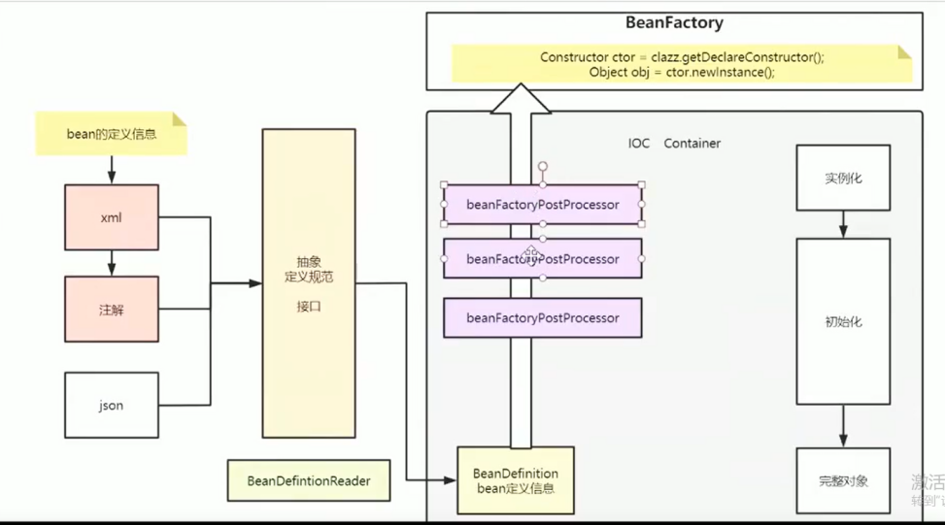

1. 流程
2. Bean的外部定义信息：Xml、注解、json等等
3. Bean的容器定义信息：通过抽象接口BeanDefinitionReader（多态），将Bean外部定义信息加载到IOC容器中，即BeanDefinition（包括Bean的名字、属性、方法等等）
4. Bean定义信息加强：通过BeanFactoryPostProcessor加强器实现对属性替换功能
5. BeanFactory产生Bean：通过BeanFactory创建Bean对象，并进行初始化
6. BeanFactoryPostProcessor加强器（扩展功能）
7. 作用：属性替换功能（$占位符）；修改Bean定义信息
8. 为什么不直接再Xml文件中修改，需要有加强器？

* 假设在Xml文件中，定义了100个Bean，每个Bean都定义了一个属性age，属性值为10，写完之后突然发现值赋错了，就需要对这100个Bean的age属性进行修改，就很麻烦；但是如果使用加强器处理，只需要修改加强器即可。
* 注解处理



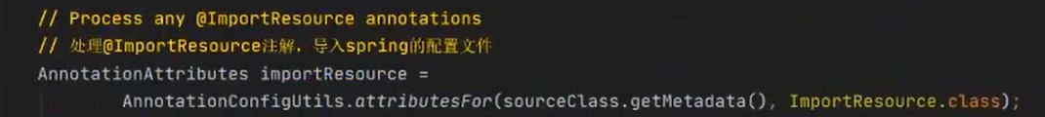

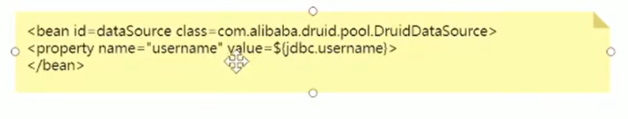

（2）自定义加强器：程序运行期间修改Bean信息